需要的工具及环境：

1. IntelliJ IDEA

下载地址：

<https://www.jetbrains.com/idea/>

教育用户申请地址：

<https://www.jetbrains.com/zh/student/>

1. MySQL

我使用的版本为：MySQL-5.7

root用户密码需设置为：root

并建立school库，执行附件中的sql文件。

1. Tomcat

我使用的版本为： apache-tomcat-8.5.24

1. Jdk1.8

项目打开步骤

1、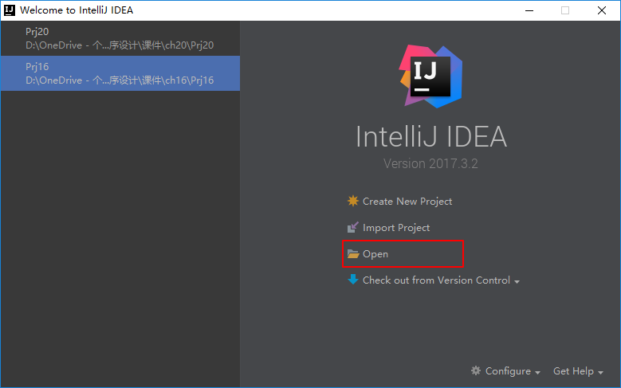

选择“Open”

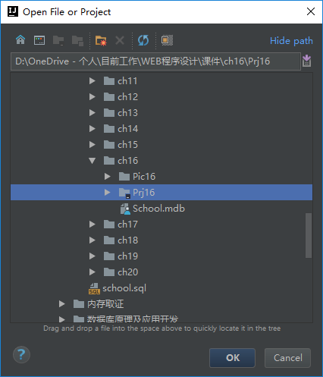

选择相应的路径

2、根据环境的实际情况修改项目中的配置

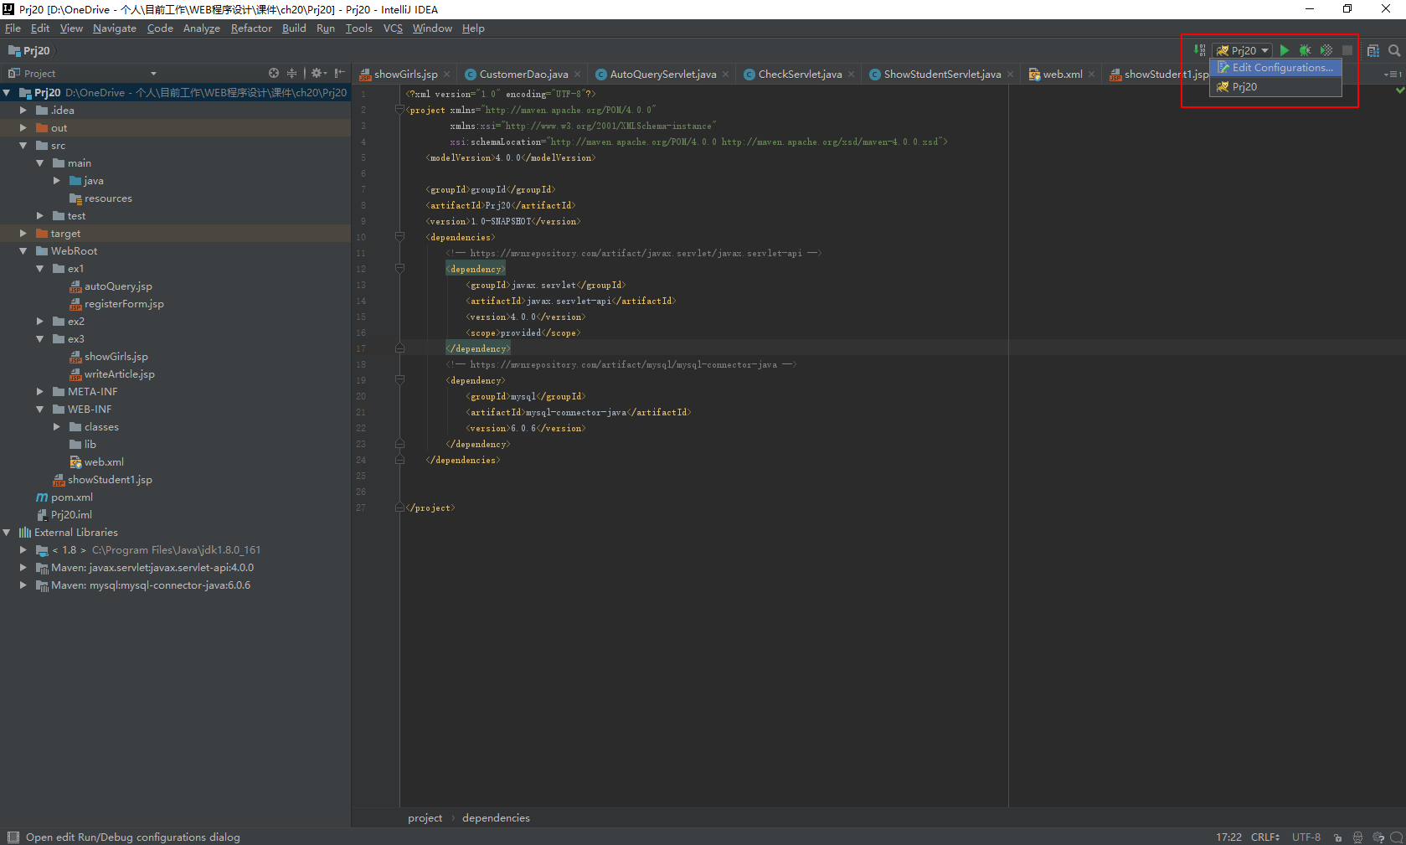

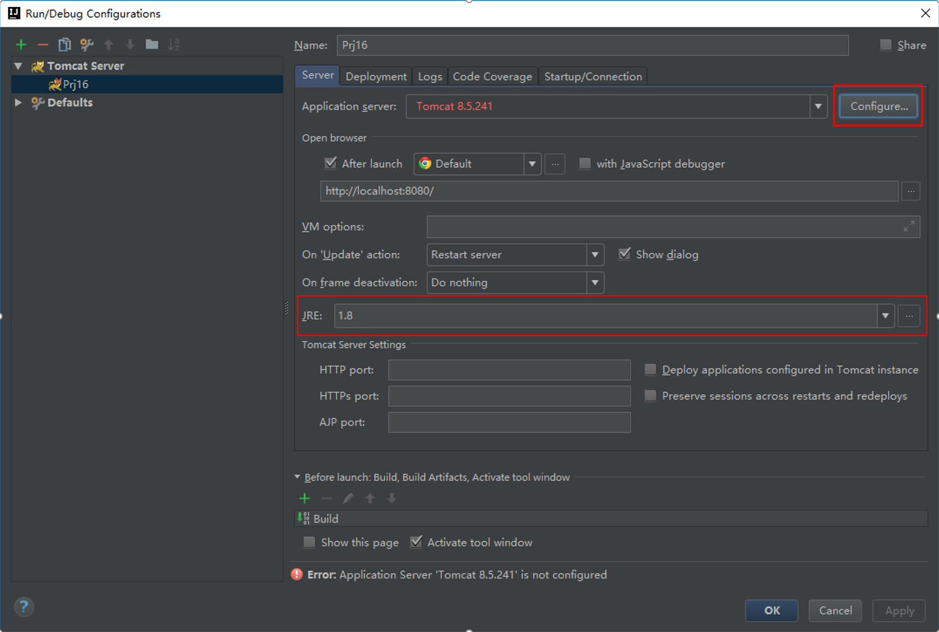

对应修改tomcat路径及jdk

修改完成之后点击右上角运行按键

另：

1、部分项目没有导入jdbc.mysql包，可将“mysql-connector-java-6.0.6.jar”拷入tomcat的lib目录下（D:\apache-tomcat-8.5.24\lib）

2、最后一个例子Prj20，主要问题是不兼容非IE浏览器，故只修改了一个jsp文件（showStudent1.jsp），使其能够在Chrome浏览器下运行。